ART. Nº 004 – 2012-GR.CAJ/DC.RR.PP.

Otra mentira del fujimorismo y las mineras

Remodelación de infraestructura de colegios emblemáticos es responsabilidad técnica y presupuestal del Gobierno Central y no del Gobierno Regional.

Por Tito Vera Cubas
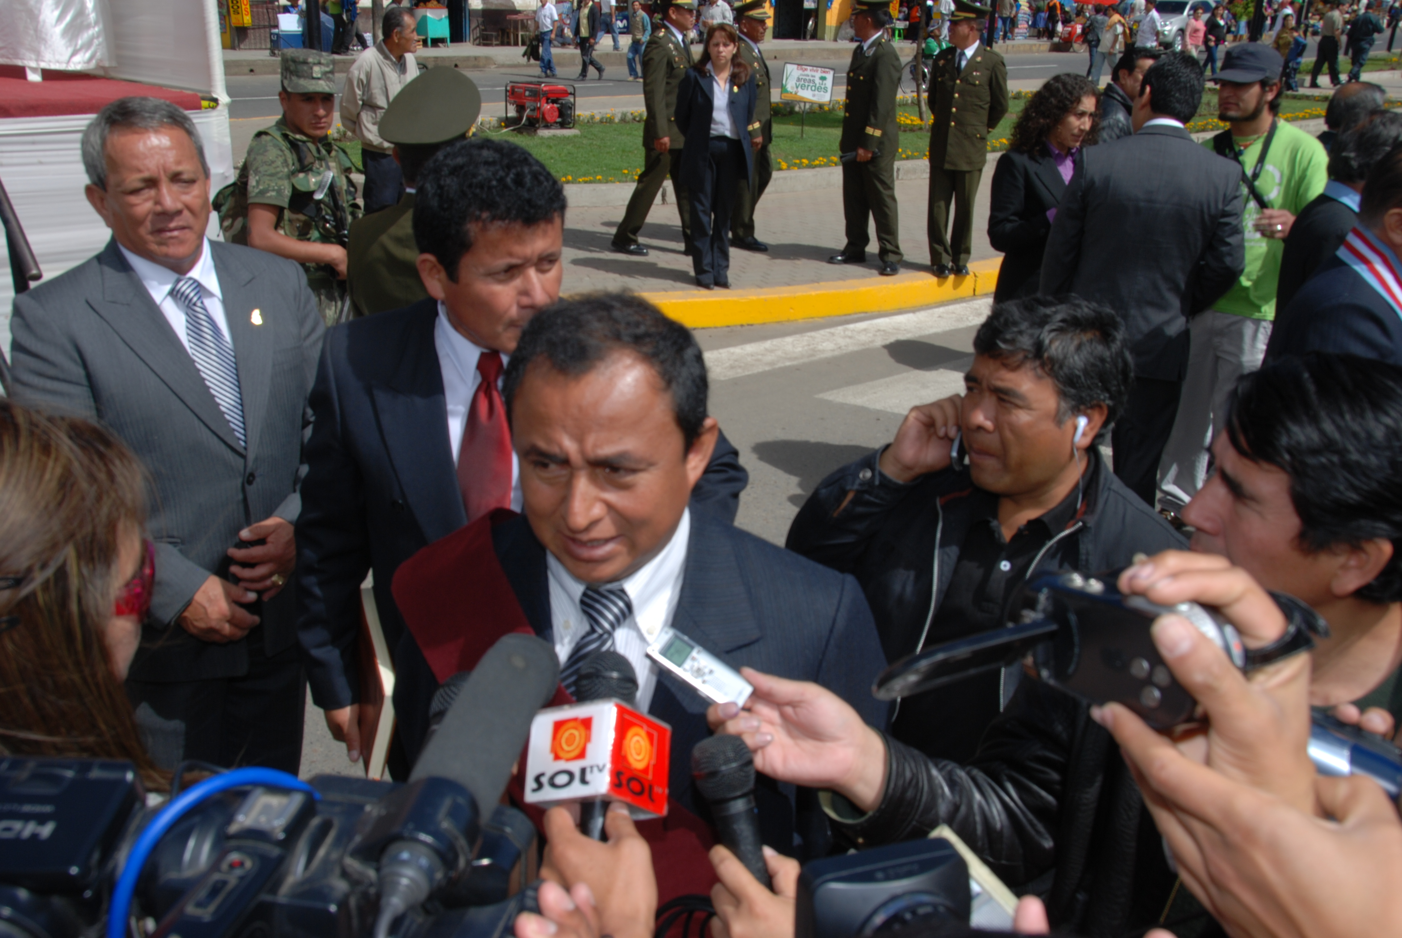
El vocero de las empresas mineras, Joaquín Ramírez, desinforma a la población de Cajamarca al responsabilizar equivocadamente al mandatario regional, Gregorio Santos, del no inició de los trabajos de remodelación de 14 instituciones educativas emblemáticas de varias provincias de la región Cajamarca.

Hasta el momento solo 4 colegios cuentan con presupuesto para renovar su infraestructura: San Ramón y Santa Teresita de Cajamarca, San Juan de Chota y Coronel Cortegana de Celendín; con lo que queda claro que las otras instituciones educativas fueron declaradas emblemáticas por Alan García -el año pasado- sólo para sacar provecho político, pues no destinó presupuesto para su reconstrucción.

Es preciso aclarar que el Gobierno Regional de Cajamarca no tiene competencia técnica ni presupuestal en la remodelación de las instituciones educativas declaradas emblemáticas, tal como equivocada y malintensionadamente dice el vicepresidente de la comisión de presupuesto del Congreso de la República, Joaquín Ramírez, pues él sabe que es competencia del Gobierno Central, sin embargo pretende embarrar la imagen del presidente Gregorio Santos.

Sobre el tema consultamos al congresista Jorge Rimarachín, quien manifestó que el Gobierno Central elaborará los expedientes técnicos y buscará presupuesto para la reconstrucción de las I.E. emblemáticas restantes: Eloy Soberón y San Ignacio de Loyola (San Ignacio), San Marcos y Sagrado Corazón de Jesús (San Marcos), Abel Alva y David León (Contumazá), Jaén de Bracamoros y Alfonso Villanueva Pinillos (Jaén), José Gálvez (Cajabamba), Juan Ugaz (Santa Cruz), Nuestra Señora de la Asunción y Toribio Casanova (Cutervo), San Carlos (Bambamarca) y Juan XXIII (Cajamarca).

Es lamentable la actitud del fujimorismo que en alianza con las empresas mineras pretendan destruir la dignidad de los cajamarquinos, al emitir información falsa para manchar la la imagen del presidente regional de Cajamarca y líderes que reclaman con justicia la inviabilidad del proyecto minero Conga, por ubicarse en cabeceras de cuenca.

Para Gregorio Santos Guerrero, es clara la mala intensión de las transnacionales que emprendieron una guerra sucia a través de diferentes medios de comunicación para dividir y tratar de des-legitimar la lucha justa de las autoridades regionales, locales y líderes sociales en defensa del agua y el ambiente; creemos que los ciudadanos de las 13 provincias y los 127 distritos fortalecerán la unidad para hacer más grande nuestra región.

La propuesta del nuevo modelo de desarrollo para la región Cajamarca explicada por el presidente Gregorio Santos, sienta sus bases en la priorización de la agricultura, ganadería, la integración vial, turismo, salud, educación, industria, la cultura e identidad del pueblo como camino para conseguir el desarrollo económico sostenible y con inclusión social de Cajamarca y país.

FACILIDADES A LA CONTRALORÍA
El mandatario regional manifestó que orientó a todos los trabajadores del Gobierno Regional para dar todas las facilidades a la Contraloría General de la República para que hagan su trabajo como corresponde durante el tiempo necesario.

En el primer año de gestión, Gregorio Santos, demostró transparencia en la administración de los recursos del pueblo, producto de ello se cumplió con las dos audiencias públicas que la ley de Gobiernos Regionales establece; además, se informó permanentemente a las organizaciones populares y de base sobre la inversión del gasto público y los proyectos que se ejecutarán durante la gestión.

Somos un gobierno del pueblo y gobernamos con el pueblo.

Se agradece su difusión.
Cajamarca, 09 de enero de 2012

DIRECCIÓN DE COMUNICACIÓN Y RELACIONES PÚBLICAS
GOBIERNO REGIONAL CAJAMARCA

